BELANGRIJKE INFO i.v.m. FISCAAL ATTESTEN VOOR BEDRIJVEN voor giften in 2020
Beste sympathisant-bedrijfsleider en wie hierin interesse heeft,
Onze aandacht werd getrokken op het feit dat de informatie i.v.m. het optrekken van de belastingvermindering van 45 % naar 60 % enkel geldt voor natuurlijke personen, dus niet voor firma’s en dergelijke (rechtspersonen).
Dit wordt niet vermeld op de website van de FOD Financiën voor vzw’s
https://financien.belgium.be/nl/vzws/giften/welke_giften#q2
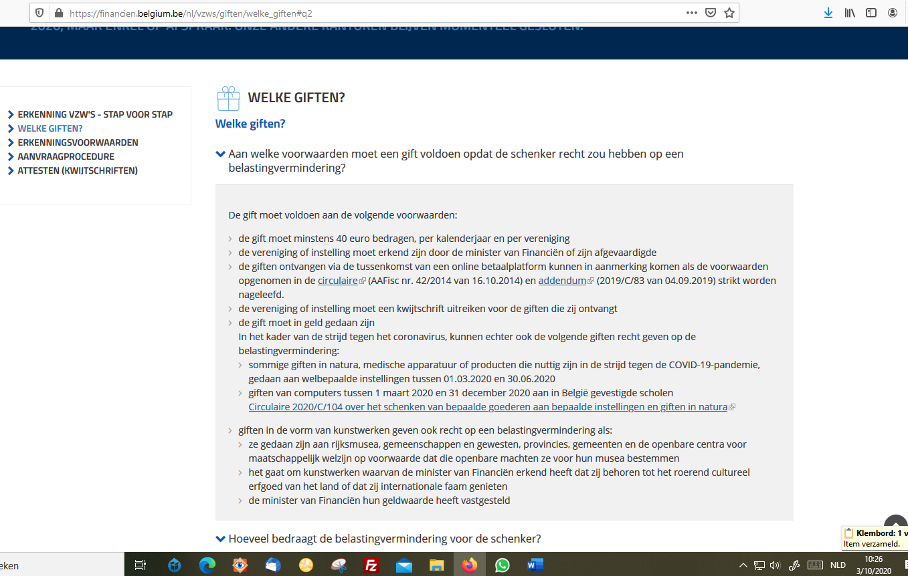
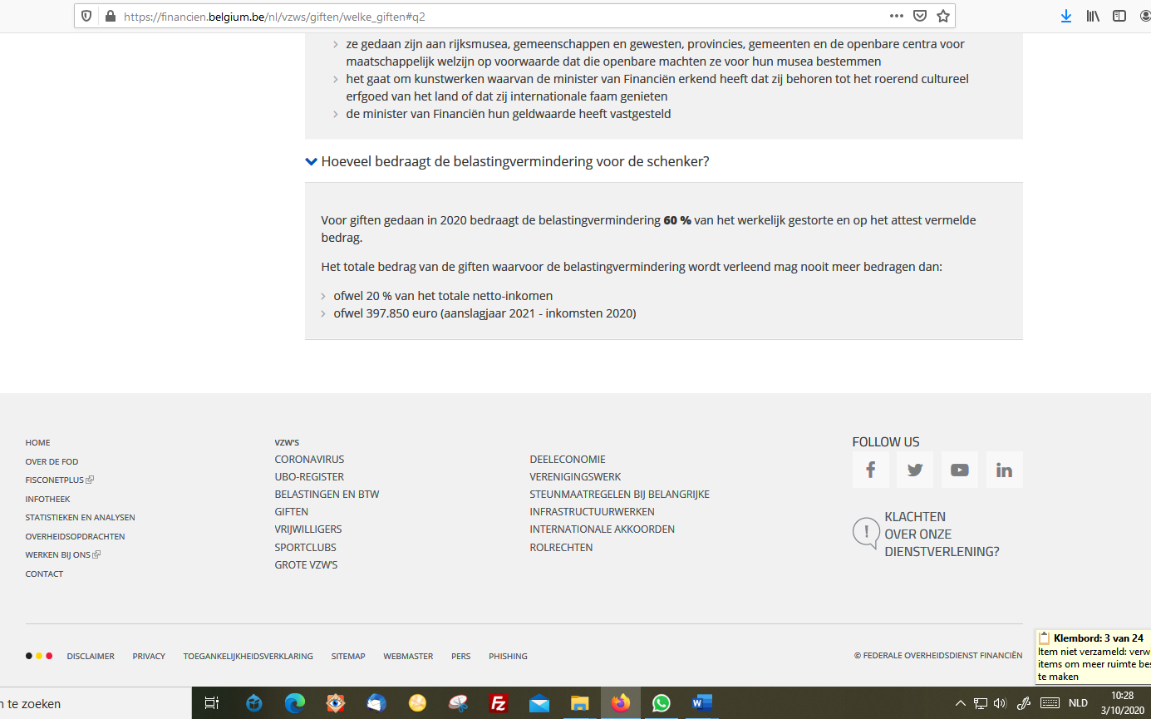
Om duidelijke en juiste informatie te kunnen geven, hebben we uitleg gevraagd via het contactformulier van de FOD financiën. Het antwoord op onze vraag of 60% belastingvermindering ook geldt voor firma’s e.d. kan u hieronder lezen :
“ Op basis van de elementen die wij ontvingen, kunnen wij u het volgende antwoord geven.
Ze hebben geen recht op een belastingvermindering, wel op een aftrek van de belastbare basis.
Ik verwijs hiervoor naar artikel 199 WIB 92, dat u terugvindt op fisconetplus (via www.myminfin.be):
U kan de betreffende circulaire over giften in het kader van het corona-virus terugvinden via volgende link: https://financien.belgium.be/nl/ondernemingen/coronavirus
Artikel 199, WIB 92
Met uitzondering van de in artikel 21, eerste lid, 5°, 10°, 11°, 13° en 14°, vermelde inkomsten en van de in artikel 145/33, § 1, eerste lid, 4°, b, vermelde giften in de vorm van kunstwerken worden, bij het bepalen van het belastbare inkomen, krachtens dit Wetboek of krachtens bijzondere wettelijke bepalingen vrijgestelde inkomsten en uitgaven die krachtens dit Wetboek of krachtens bijzondere wettelijke bepalingen voor een belastingvermindering voor giften in aanmerking komen, die begrepen zijn in de winst van het belastbare tijdperk, van die winst afgetrokken.
De belastingvermindering van 45% staat vermeld in artikel 145/33 van hetzelfde Wetboek.
Zoals u kan zien is artikel 145/33 enkel van toepassing in de personenbelasting, en is artikel 199 van toepassing voor de vennootschapsbelasting (u kan dit zien in de (onder)titels van dit wetboek).
Bijgevolg is de vermindering van 45% (en dus 60%) niet van toepassing op vennootschappen.
De fiscale fiche voor giften moet uiteraard ook opgemaakt worden voor vennootschappen, aangezien ze anders die giften niet van hun winst kunnen aftrekken (de fiscale fiche geldt als bewijs). De giften zijn enkel aftrekbaar bij de vennootschap als ze voldoet aan dezelfde voorwaarden van de belastingvermindering bij de personenbelasting (cfr. art. 199 WIB 92).
Ik zal melding doen om de info op de website van de FOD Financiën (https://financien.belgium.be/nl/vzws/giften/welke_giften#q2) te nuanceren, zodat het duidelijk wordt dat dit voor particulieren geldt.”
Ter verduidelijking een voorbeeld:
Iets dat 100% aftrekbaar is bespaart belastingen ten belope van het % belastingen, niet het volledige bedrag.
Een cijfervoorbeeld maakt dit misschien duidelijker :
Winst 1.000 Euro
Belastingen te betalen zonder aftrekken : 25% = 250 Euro belastingen
Winst 1.000 Euro
Gift van 100 Euro
Belastbare winst 900 Euro aan 25% = 225 Euro belastingen
M.a.w. een gift van 100 Euro resulteert in een besparing van 25 Euro, zijnde het % aan belastingen x bedrag van de gift.

